**Original from Business Next**

**數位時代 /**[**教育**](https://www.bnext.com.tw/categories/humanity)[**人文**](https://www.bnext.com.tw/categories/humanity)

**比爾蓋茲書單陪您度過高溫夏季！從性別到氣候難題，5本好書一探究竟**

**比爾蓋茲公佈了今年的夏季書單，分享從兩性平等到氣候變遷等各種議題的書籍，幫助大家度過個趣味又不失內涵的夏日生活。**

[比爾蓋茲](https://www.bnext.com.tw/search/tag/%E6%AF%94%E7%88%BE%E8%93%8B%E8%8C%B2)分享

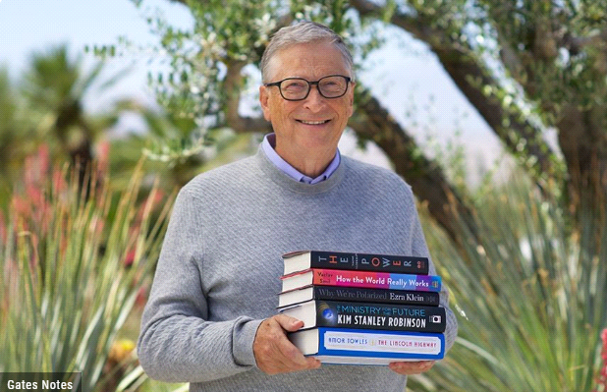

時序邁入夏季，當氣溫突破30度變得稀鬆平常時，比爾蓋茲也分享了當年的夏季書單，題材橫跨兩性平等、政治極化、氣候變遷等截然不同的議題。

比爾蓋茲表示，這次分享的書籍題目可能並不是那麼輕鬆好消化，但書籍本身的篇幅不會太長，且每位作者都能在不失深度的情況下，把這些題材料理得讓人食指大動。

**ISBN：９７８０３１６５４７６０４**

**《[電極女孩](https://www.books.com.tw/products/F014010163)》作者：娜歐米．阿爾德曼（Naomi Alderman）**

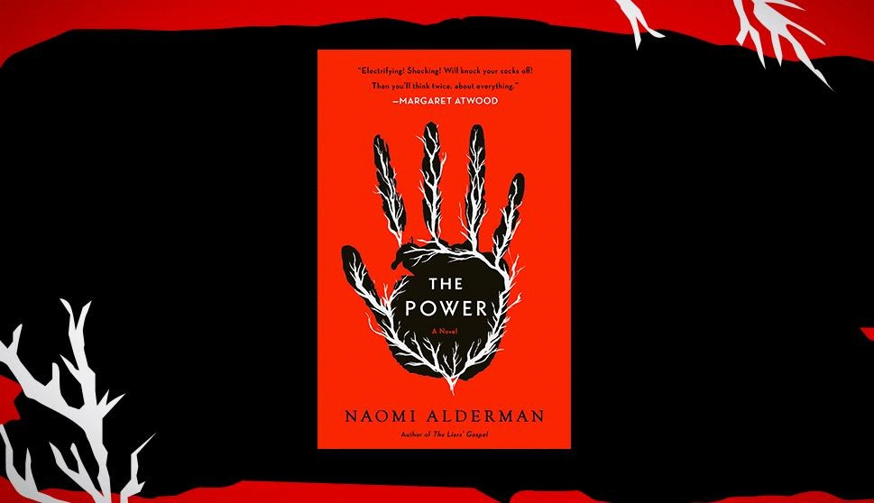

：Gates Notes

比爾蓋茲表示，他是在大女兒的推薦才接觸到這本書，這是一本關於世上所有女性在一夜之間獲得放電能力的科幻小說，探討當女性擁有動動手指就能致人於死地的力量時，會如何改變男女之間的權力與地位。

比爾蓋茲提到，這個故事讓他對女性遭遇的不公平與虐待有更多的體悟與感觸，故事中也多次提出各種問題，性別是否是比家庭、社群、國家更深刻的連結，權力又是否能夠無分性別腐蝕任何人？

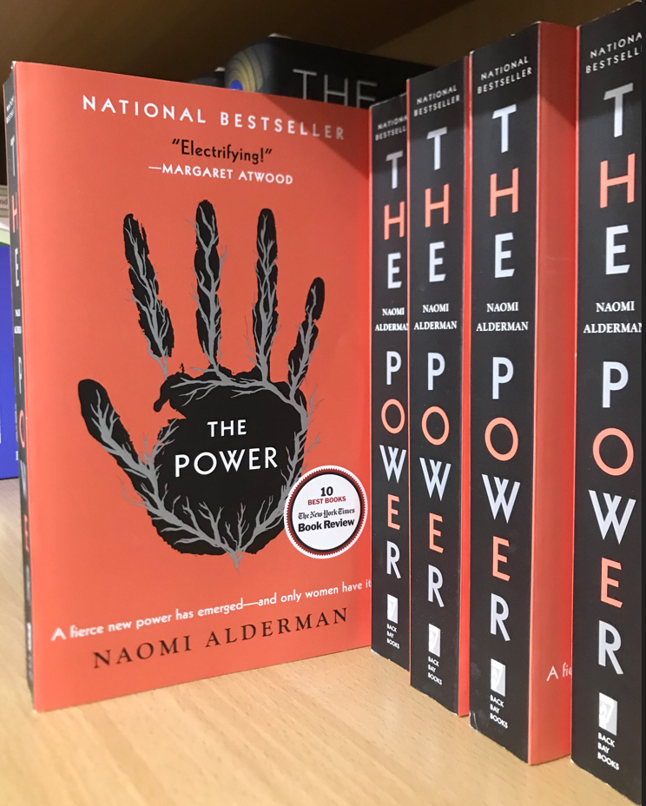

**ISBN：９７８１４７６７００３６６**

**《[Why We’re Polarized](https://www.books.com.tw/products/F015228931?loc=M_E200227000000546_img_002)》作者：伊斯拉．克萊因（Ezra Klein）**

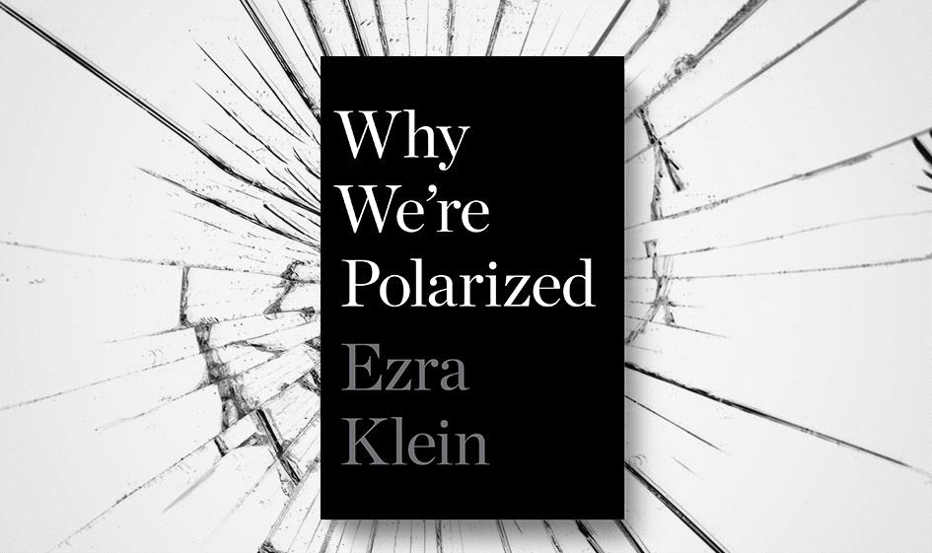來源：Gates Notes比爾蓋茲聲稱，他對未來整體上很樂觀，唯一擔憂的是美國越來越嚴重的兩極化，這本書用身份政治的觀點，洞悉了美國的分裂，這本書雖然主題放在美國政治上，但對人類心理學也有獨到的見解。

關於社群媒體與兩極化的討論，是比爾蓋茲特別喜歡的部份，雖然不可否認社群平台成為極端主義者聯繫彼此、滋生事端的溫床，但人們實際上在社群平台登場前，就習慣尋找符合其政治立場的媒體，美國的分裂絕不只是社群平台的問題。

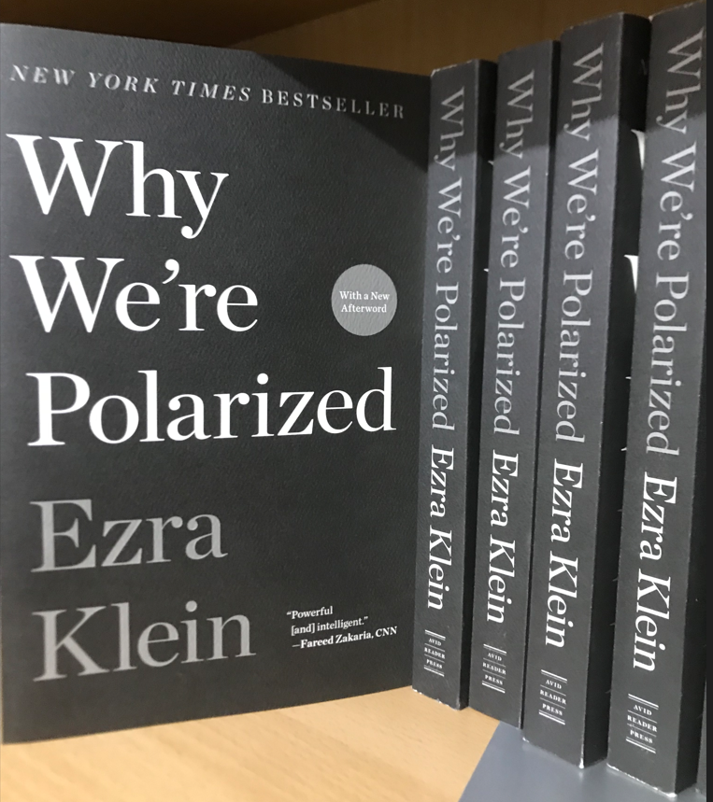

**ISBN：９７８０７３５２２２３５９**

**《[The Lincoln Highway](https://www.books.com.tw/products/F017679793)》作者：阿莫爾．陶勒斯（Amor Towles）**

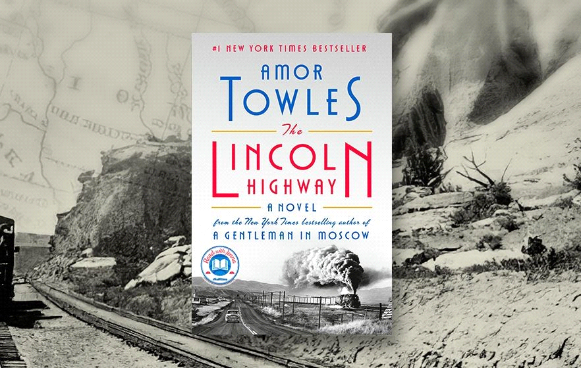

來源：Gates Notes本書標題指的是美國第一條從紐約橫越至舊金山的汽車道路，本書背景處於1954年，講述一對兄弟試圖從內布拉斯加州千里開車至加州尋找母親，但他們的旅程卻在中途開始出現了分歧。

「作者的意思似乎是在說每個人的旅途永遠不是一條線，或者像條高速公路般可預測，但他想說當有人想使你偏離正軌時，你總有打方向盤的機會。」比爾蓋茲表示。

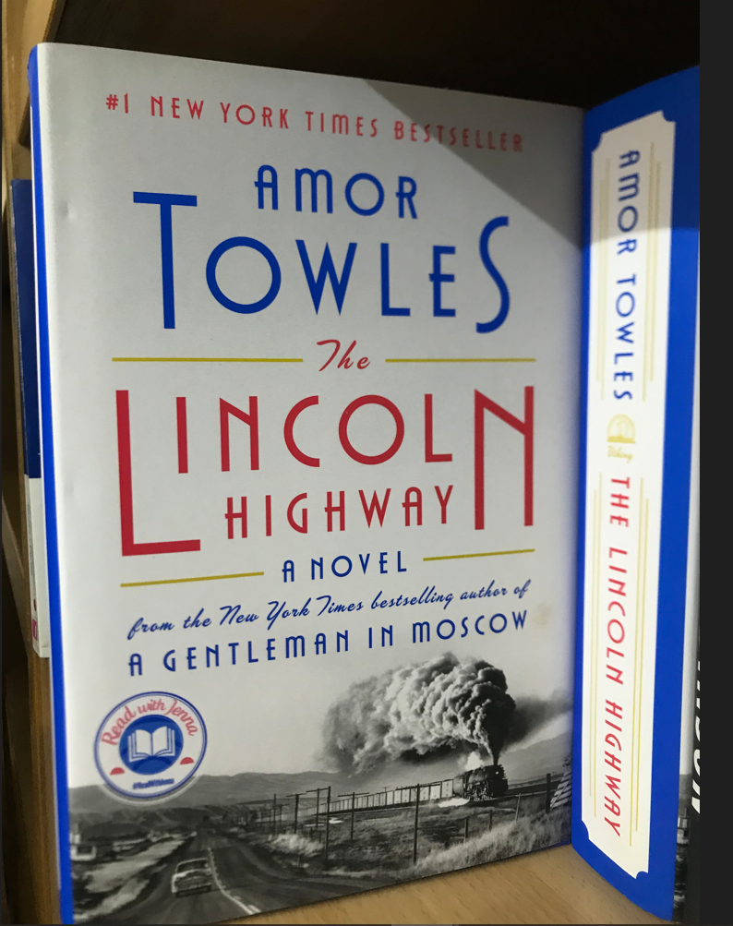

**ISBN：９７８０３１６３００１３１**

**《[The Ministry for the Future](https://www.books.com.tw/products/F016525826?loc=P_E201218000000155_img_013)》作者：金．史丹利．羅賓森（Kim Stanley Robinson.）**

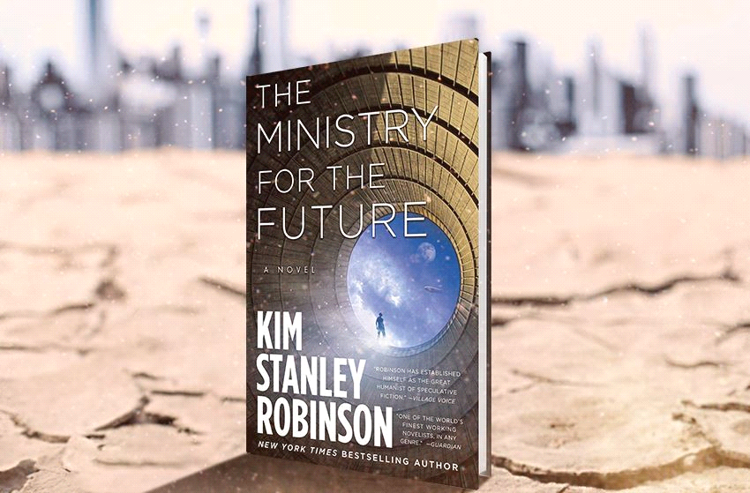

來源：Gates Notes這是一本講述人類沒能成功應對氣候變遷的近未來，極端氣候在世界各地肆虐，聯合國成立的「未來部門」開始推動各種可能的解決方案，試圖為人類的存續找到出路。

故事中提到了一種減碳的想法「碳幣」，類似於目前的碳定價策略，每當企業從大氣中捕捉二氧化碳，或者減少碳排放都能獲得。比爾蓋茲表示，他支持類似的碳定價作法，但也表示這會瓜分一部分資源，例如可能有人將終其一生在除碳事業上，導致農業產量降低，或者教師人數減少等等。

「羅賓森撰寫了這本小說，用獨創的方式揭露了氣候危機的急迫性，並帶給讀者我們仍能做些什麼阻止危機的希望。」比爾蓋茲在心得中寫道，「地球的下一章還未完稿，最終會怎麼發展仍然取決於我們。」

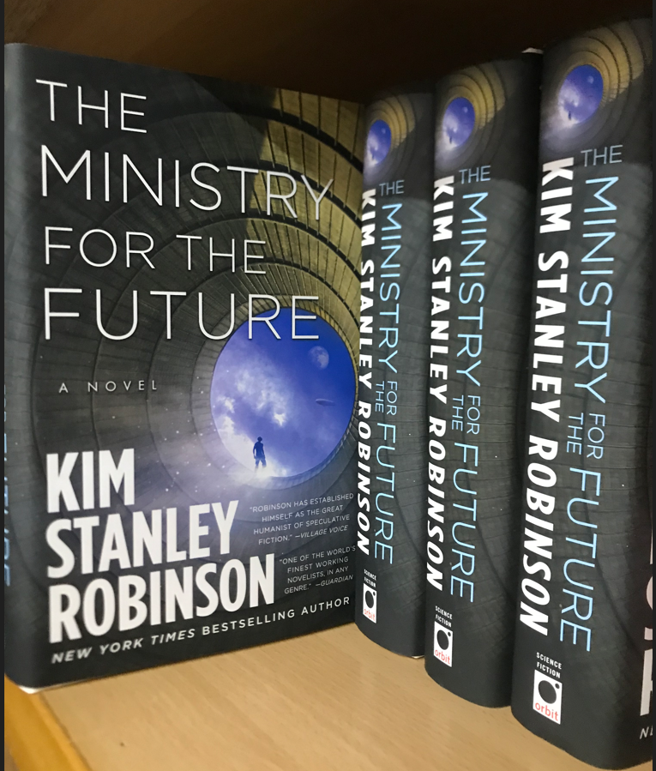

**ISBN：９７８０５９３２９７０６３**

**《[How the World Really Works](https://www.books.com.tw/products/F018280499?loc=P_0006_041)》作者：瓦茨拉夫．斯米爾（Vaclav Smil）**

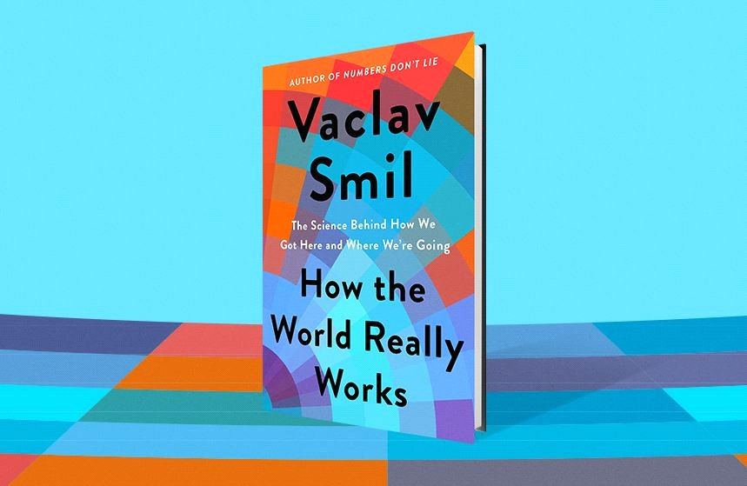

來源：Gates Notes

比爾蓋茲表示，本書作者是他最喜愛的作家之一，他的書大多內容紮實但不易閱讀，但這本書是為普通讀者所撰寫，深入淺出介紹從能源供給到食物生產等，維繫現代社會的基本架構。

作者在書中簡潔明瞭地描述了食物生產的演進，如生產1公斤小麥所需的人力，在兩個世紀內從10分鐘降低至10秒，善用數字展現社會及供應鏈進化的脈絡。

「這是本讀起來非常精彩、引人入勝的書，並為讀者提供了面對各種世上最艱難挑戰時，所需具備的基本了解。」比爾蓋茲指出。

**延伸閱讀**

